**GOBIERNO DEL ESTADO DE COAHUILA DE ZARAGOZA**

**ESCUELA NORMAL DE EDUCACIÓN PREESCOLAR**



**Ciclo Escolar 2022-2023**

**Curso**: Modelos Pedagógicos

**TÍTULO DEL TRABAJO**

EVIDENCIA DE UNIDAD 1 (LINEA DEL TIEMPO)

**Docente:** Maria Guadalupe Hernandez Vazquez

**Alumna:** Jenifer Janeth García Escobedo #8

**Unidad 2** EL MODELO Y SU CONCRECIÓN EN EL AULA: PROCESOS Y PRÁCTICAS DE ENSEÑANZA Y APRENDIZAJE

**COMPETENCIAS:**

|  |
| --- |
| Detecta los procesos de aprendizaje de sus alumnos para favorecer su desarrollo cognitivo y socioemocional. |

|  |  |
| --- | --- |
|  | Aplica el plan y programas de estudio para alcanzar los propósitos educativos y contribuir al pleno desenvolvimiento de las capacidades de sus alumnos. |

|  |  |
| --- | --- |
|  | Diseña planeaciones aplicando sus conocimientos curriculares, psicopedagógicos, disciplinares, didácticos y tecnológicos para propiciar espacios de aprendizaje incluyentes que respondan a las necesidades de todos los alumnos en el marco del plan y programas de estudio. |

|  |  |
| --- | --- |
|  | Integra recursos de la investigación educativa para enriquecer su práctica profesional, expresando su interés por el conocimiento, la ciencia y la mejora de la educación. |

|  |  |
| --- | --- |
|  | Actúa de manera ética ante la diversidad de situaciones que se presentan en la práctica profesional. |
|  | Saltillo, Coahuila 23 de Abril del 2023 |

<https://youtu.be/Ev8lfTxxo98>

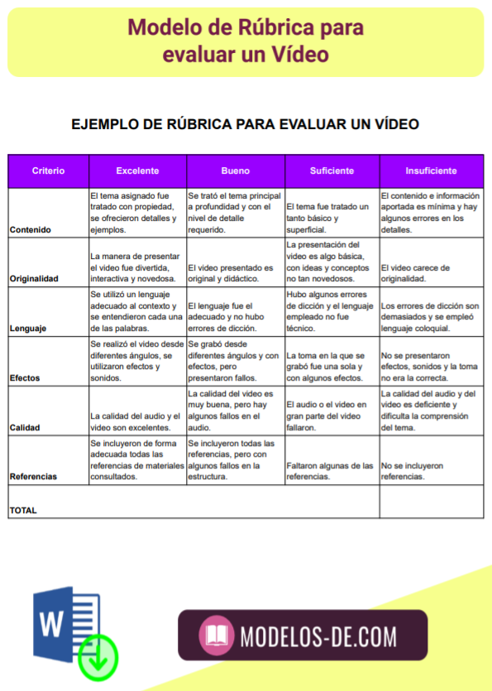 EXCELENTE 10 BUENO 9 – 8 SUFICIENTE 7 – 6 INSUFICIENTE 5